Қосымша білім беру педагогының 2025-2026 оқу жылының І – оқу тоқсаны бойынша атқарған жұмыстарына

А Н Ы Қ Т А М А

Оқу жылының басында Google Forms арқылы сауалнама алынып, білім алушылардың өз қызығушылықтары бойынша түрлі үйірмелерге қатысуына жағдай жасалында. Нәтижесінде, мектептегі білім алушылардың сауалнамаға берген жауаптары мен қабілеті ескеріле отырып, 14 пән бойынша 39 үйірмеге 287 білім алушының 279-сы (96%) тіркелді. Қыркүйек айының 15- жұлдызынан бастап, үйірме кестесі бойынша білім алушылар үйірмелерге қатысуда. Спорттық секцияларға қатысатын білім алушыларды денсаулығы бойынша дәрігерлік тексеруден өткізіп, денсаулығы туралы дәрігердің анықтамасы алынды. Қазіргі таңда ерекше білім беруді қажет ететін 10 оқушы, әлеуметтік топтағы 176 оқушы толықтай үйірмемен қамтылды. Сонымен бірге, білім алушыларымыз мектептен тыс ауыл орталығында орналасқан Спорт кешеніндегі спорттық секцияларға және Мәдениет үйіндегі «Көркемөнерпаздар» үйірмелеріне де қатысады. Атап айтар болсам, Спорт кешеніндегі «Волейбол» секциясына - 61 білім алушы, «Қазақша күрес» секциясына
- 30 білім алушы, «Бок»с секциясына - 20 білім алушы, барлығы – 126 білім алушы қатысса, Мәдениет үйіндегі «Би» үйірмесіне - 23 білім алушы, «Ән» үйірмесіне - 15 білім алушы және
«Домбыра» үйірмесіне -14 білім алушы қатысады. Үйірме жетекшілерінің жылдық жоспарлары бекітілген,журналдары арналған.
Қосымша білім беру педагогының жылдық жұмыс жоспарына сәйкес, қосымша бағдарламалар мен жобалар және атаулы күндер шеңберінде 10-қыркүйек күні 5-сынып оқушыларымен «Мен қандай үйірмені қалаймын?» тақырыбында әңгімелесу өткізілді.
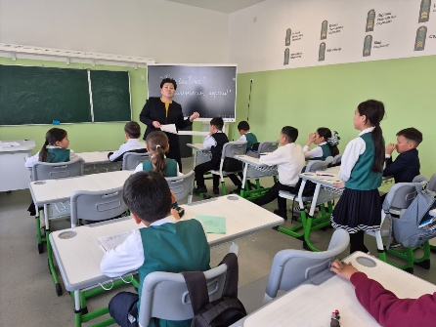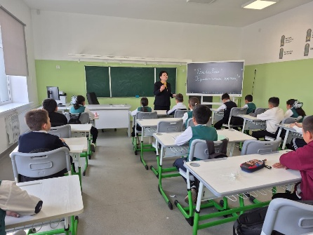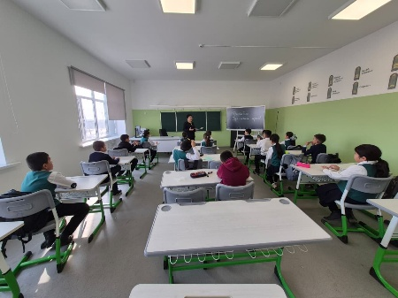

Әлеуметтік желіге сілтеме: https://www.facebook.com/share/p/1GuhHE7uoa/

30-қыркүйек күні, 1-қазан Қарттар күні және 5-қазан Ұстаздар күні мерекесі қарсаңында "Қарт ұстаздан өнеге" атты қарт - ұстаз Шәлкенбай Әлипа Дәрібайқызымен өнеге сағатын өткізді. Шараға мектептің жоғарғы сынып оқушылары мен ұстаздары қатысты. Шара сұхбат түрінде жалғасып, оқушылар мен ұстаздар тарапынан қойылған сауалдарға жауап берілді. Сонымен бірге, ұстаз мектепте сабақ берген күндерін еске түсіріп, тақта мен борды пайдаланып, математика пәнінен есеп те шығарды. Соңынан өзі сабақ берген сыныбының оқушылары "Ұстазыңды құттықта" челленджіне үн қосып, экран арқылы құттықтап, сый-сияпат көрсетілді.

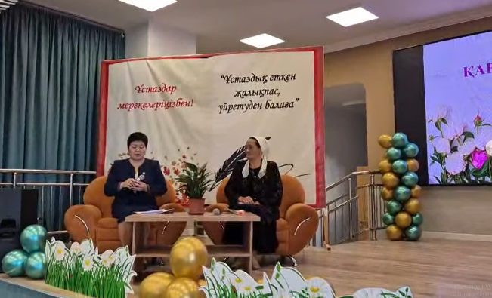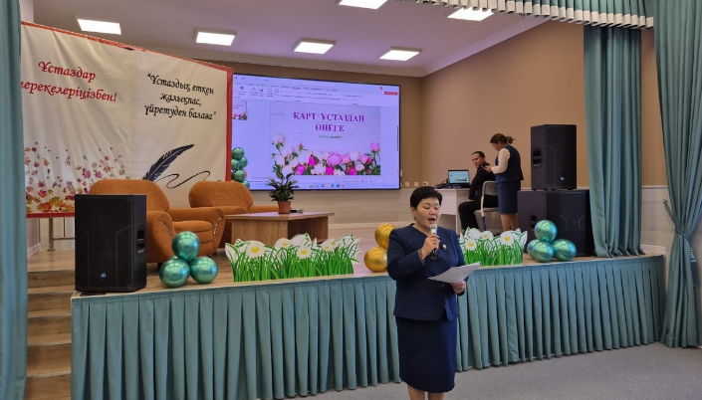

Әлеуметтік желіге сілтеме: https://www.facebook.com/share/v/1K2eE3P9R9/

21-қазан күні қазақтың тұңғыш романының авторы, ақын, публицист, мәдениет және қоғам қайраткері Міржақып Дулатұлының туғанына 140 жыл толуына орай, 5-7-сынып оқушылары арасында "Көзіңді аш, оян, қазақ!" атты көркемсөз оқу шеберлерінің байқауы өтті. Байқауға қатысушы оқушылар ақын шығармаларын жатқа, мәнерлеп оқудан сынға түсті. Байқау барысында қазылар алқасы қатысушылардың шығарманы таңдауы, мәнерлеп оқуы, көркемдік шеберлігі мен сахна мәдениетіне мән берді. Нәтижесінде, 7-сынып оқушысы Ерғабыл Әлия "Бас жүлде" иеленсе, 1-орынды 6 "А" сынып оқушысы Ерболұлы Санжар иеленді. Басқа қатысушылар 2,3-орындар иеленіп дипломдар мен алғыс хаттарға ие болды.
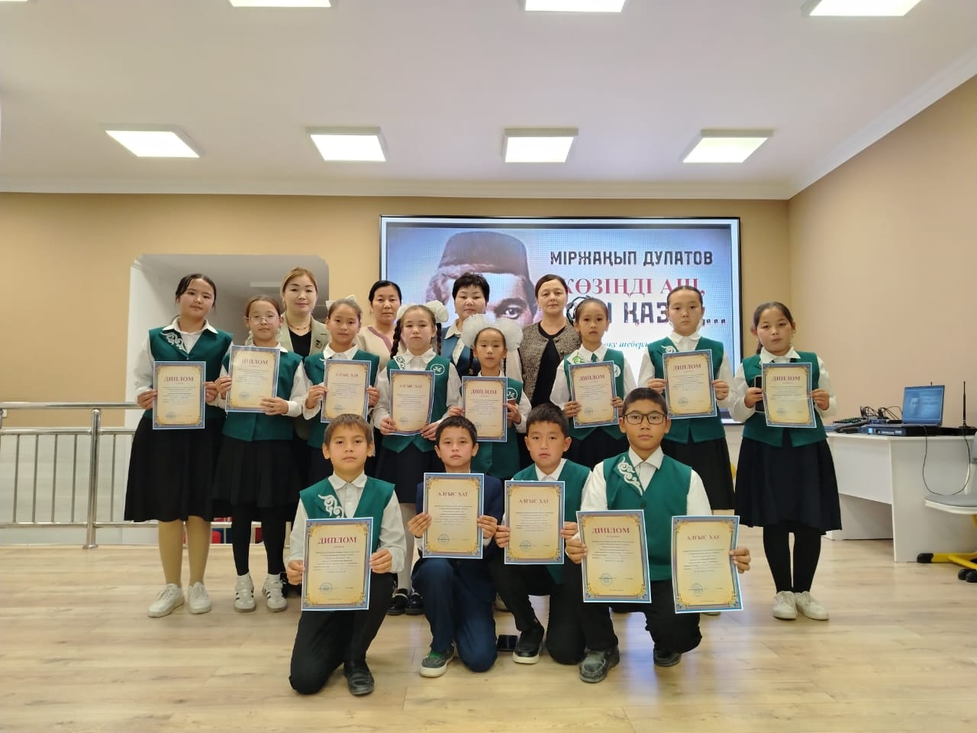

Әлеуметтік желіге сілтеме: https://www.facebook.com/share/v/1A15Mp6v7q/

23-қазан күні балалар әдебиетінің негізін салушы Сапарғали Бегалиннің туғанына 130 жыл толуына орай бастауыш сынып оқушылары арасында проза жанрында мәнерлеп оқу сайысы өтті. Нәтижесінде, 2 "А" сынып оқушысы Ақмырза Адина Бас жүлде /жетекшісі: Тоқтабаева Мерует/ иеленді. Жоспар бойынша өткізілген шаралардың барлығы әлеуметтік желіге салынды.
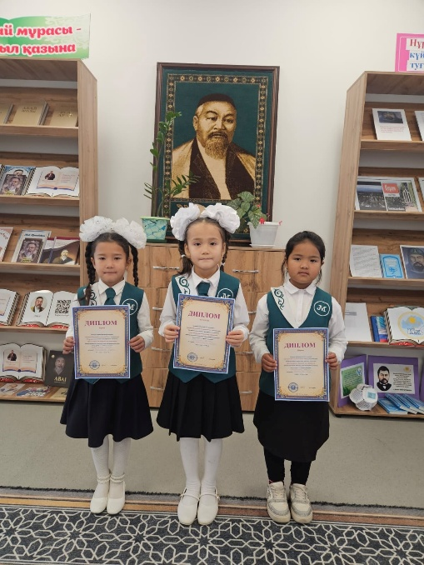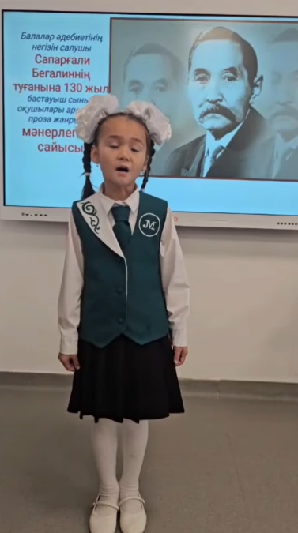

Әлеуметтік желіге сілтеме: https://www.facebook.com/share/r/1EunLbu3w9/

Қосымша білім беру педагогы: Б.Құрманәлі

